Je place du texte dans deux colonnes pour vérifier la dynamique du déplacement des images.
Insertion de texte, l’image se déplace vers le bas de la première colonne.
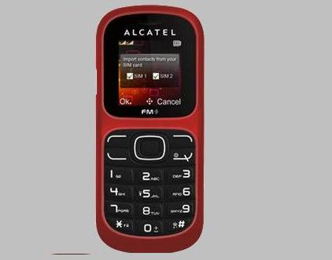
J’écris du texte sous l’image jusqu’à déborder dans la deuxième colonne
J’écris du texte sous l’image jusqu’à déborder dans la deuxième colonne
J’écris du texte sous l’image jusqu’à déborder dans la deuxième colonne
J’écris du texte sous l’image jusqu’à déborder dans la deuxième colonne
J’écris un texte supplémentaire pour obtenir un déplacement de l’image sur la page suivante .
J’écris un texte supplémentaire pour obtenir un déplacement de l’image sur la page suivante.
J’écris un texte supplémentaire pour obtenir un déplacement de l’image sur la page suivante
J’écris un texte supplémentaire pour obtenir un déplacement de l’image sur la page suivante
J’écris un texte supplémentaire pour obtenir un déplacement de l’image sur la page suivante 